Федеральное агентство по образованию Российской Федерации
Государственное образовательное учреждение
высшего профессионального образования
«КУБАНСКИЙ ГОСУДАРСТВЕННЫЙ УНИВЕРСИТЕТ»
Кафедра анализа данных и искусственного интеллекта

Преподаватель,
д.т.н. А.А. Халафян
____________________

Лабораторная работа №4
Группировка и однофакторный дисперсионный анализ
Данные об инсульте

Работу выполнил Иванов Иван
(подпись)

Направление подготовки 01.03.02 Прикладная математика и информатика
Группа ПМ41 курс 4

Краснодар 2026

Исходные данные и цель работы
Исследован healthcare-stroke-500.sta: 500 пациентов, из них 251 без инсульта (stroke = 0) и 249 с инсультом (stroke = 1). Цель — сравнить групповые средние и изучить внутригрупповые связи средствами Breakdown & one-way ANOVA в STATISTICA.
Группирующий признак smoking_status: formerly smoked — ранее курили, never smoked — никогда не курили, smokes — курят. Статус Unknown у 123 пациентов исключён только из этого анализа. Возраст и глюкоза известны у оставшихся 377, ИМТ — у 350. Пропуски исключаются попарно, без замены значений. Затем используются сочетания smoking_status и stroke.
Уровень значимости α = 0,05. H₀ ANOVA — равенство средних всех групп. p ≥ 0,05 не доказывает равенство; p = 0,000000 означает округление. Отбор по stroke задаёт долю инсультов в выборке и ограничивает перенос результатов на популяцию.

1 Групповые описательные статистики
Таблица 1 — Средние возраста и глюкозы по статусу курения
Breakdown Table of Descriptive Statistics (known-smoking)
Smallest N for any variable: 350
 | smoking_status | age  Means | age  N | age  Std.Dev. | avg_glucose_level  Means | avg_glucose_level  N
 | formerly smoked | 63,06481 | 108 | 16,12236 | 122,8643 | 108
 | never smoked | 57,37158 | 183 | 20,22140 | 117,9197 | 183
 | smokes | 54,72093 | 86 | 16,75825 | 120,4024 | 86
 | All Grps | 58,39788 | 377 | 18,58078 | 119,9025 | 377
Группы содержат 108 ранее куривших, 183 никогда не куривших и 86 курящих. Средний возраст равен 63,06481; 57,37158 и 54,72093 года. Ранее курившие в этой выборке старше; средние глюкозы близки — от 117,9197 до 122,8643.
Таблица 2 — Разброс глюкозы и характеристики ИМТ
Breakdown Table of Descriptive Statistics (known-smoking)
Smallest N for any variable: 350
 | avg_glucose_level  Std.Dev. | bmi  Means | bmi  N | bmi  Std.Dev.
 | 57,16856 | 30,43723 | 94 | 6,080163
 | 58,22758 | 30,18743 | 175 | 7,174985
 | 59,59986 | 30,55679 | 81 | 6,122192
 | 58,12644 | 30,34000 | 350 | 6,643376
В том же порядке групп ИМТ известен у 94, 175 и 81 пациента; средние равны 30,43723; 30,18743 и 30,55679. Различия средних ИМТ малы относительно стандартных отклонений 6,08–7,17; значимость оценивается ANOVA.

Расширенные характеристики возраста
Таблица 3 — Интервалы средних и разброс возраста
Breakdown Table of Descriptive Statistics (known-smoking)
N=377 (No missing data in dep. var. list)
 | smoking_status | age  Means | Confidence  -95,000% | Confidence  +95,000% | age  N | age  Std.Dev. | age  Variance | age  Std.Err.
 | formerly smoked | 63,06481 | 59,98940 | 66,14023 | 108 | 16,12236 | 259,9303 | 1,551374
 | never smoked | 57,37158 | 54,42220 | 60,32097 | 183 | 20,22140 | 408,9051 | 1,494809
 | smokes | 54,72093 | 51,12795 | 58,31391 | 86 | 16,75825 | 280,8389 | 1,807088
 | All Grps | 58,39788 | 56,51622 | 60,27954 | 377 | 18,58078 | 345,2455 | 0,956959
95%-е интервалы средних: [59,98940; 66,14023], [54,42220; 60,32097] и [51,12795; 58,31391] года. Самый большой разброс у никогда не куривших: SD = 20,22140. Интервалы характеризуют средние, а не индивидуальные значения.
Таблица 4 — Медианы и квартили возраста
Breakdown Table of Descriptive Statistics (known-smoking)
N=377 (No missing data in dep. var. list)
 | age  Minimum | age  Maximum | age  Q25 | age  Median | age  Q75
 | 10,00000 | 82,00000 | 57,00000 | 66,50000 | 77,00000
 | 10,00000 | 82,00000 | 45,00000 | 60,00000 | 77,00000
 | 21,00000 | 82,00000 | 43,00000 | 56,50000 | 68,00000
 | 10,00000 | 82,00000 | 47,00000 | 61,00000 | 75,00000
Медианы возраста равны 66,5; 60 и 56,5 года; межквартильные интервалы — [57; 77], [45; 77] и [43; 68]. Более высокий возраст ранее куривших виден и по медиане, однако индивидуальные возрастные диапазоны групп значительно перекрываются.

2 Графическое сравнение возраста
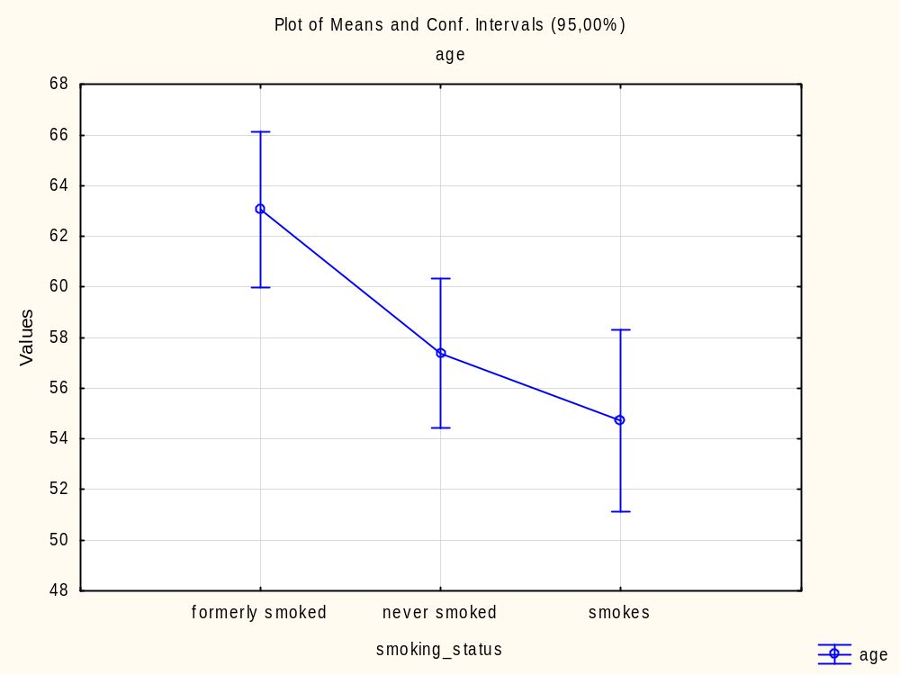
Рисунок 1 — Средний возраст и 95%-е доверительные интервалы
Средний возраст максимален у ранее куривших (63,06 года), минимален у курящих (54,72 года). Группы различаются по возрастному составу; линии между средними лишь соединяют категории, не описывая изменение во времени.
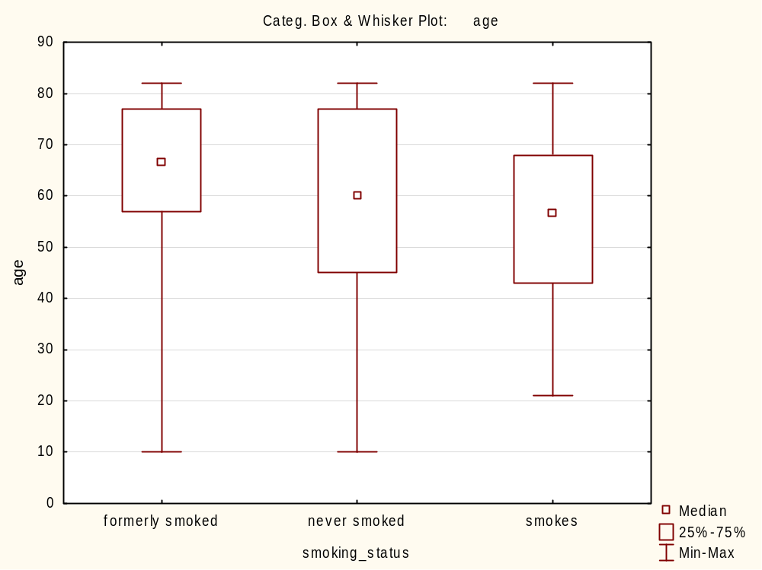
Рисунок 2 — Распределение возраста по статусу курения
Точка обозначает медиану, ящик — 25–75%-е процентили, отрезки — минимум и максимум. У никогда не куривших центральный разброс шире. Различие центров сопровождается сильным перекрытием возрастов; статус курения не определяет возраст отдельного пациента.

3 Сравнение средних и проверка дисперсий
Таблица 5 — Суммы квадратов и F ANOVA
Variable | Analysis of Variance (known-smoking)  Marked effects are significant at p < ,05000
Variable | SS  Effect | df  Effect | MS  Effect | SS  Error | df  Error | MS  Error | F
age | 3707,737 | 2 | 1853,869 | 126105 | 374 | 337,178 | 5,498190
avg_glucose_level | 1688,357 | 2 | 844,178 | 1268696 | 374 | 3392,236 | 0,248856
bmi | 8,769 | 2 | 4,385 | 15394 | 347 | 44,364 | 0,098834
Для возраста F = 5,498190, для глюкозы — 0,248856, для ИМТ — 0,098834. Степени свободы ошибки равны 374, 374 и 347. Численность для ИМТ меньше из-за пропусков. Различия возраста требуют оценки p и однородности дисперсий.
Таблица 6 — Значимость ANOVA и критерий Уэлча
Variable | Analysis of Variance (known-smoking)  Marked effects are significant at p < ,05000
Variable | p | Welch df  Effect | Welch df  Error | Welch F | Welch p
age | 0,004432 | 2 | 215,2864 | 6,756126 | 0,001426
avg_glucose_level | 0,779821 | 2 | 200,8921 | 0,253188 | 0,776570
bmi | 0,905919 | 2 | 194,3423 | 0,099630 | 0,905219
Для возраста p ANOVA = 0,004432, p Уэлча = 0,001426. Для глюкозы p Уэлча = 0,776570, для ИМТ — 0,905219. Равенство средних возраста отвергается обоими методами. Для глюкозы и ИМТ оснований отвергать H₀ нет.
Таблица 7 — Расчёт критерия Левена
Variable | Levene Test of Homogeneity of Variances (known-smoking)  Marked effects are significant at p < ,05000
Variable | SS  Effect | df  Effect | MS  Effect | SS  Error | df  Error | MS  Error | F
age | 1548,177 | 2 | 774,0887 | 39807,4 | 374 | 106,4368 | 7,272753
avg_glucose_level | 19,617 | 2 | 9,8087 | 373138,3 | 374 | 997,6959 | 0,009831
bmi | 36,648 | 2 | 18,3241 | 5952,9 | 347 | 17,1553 | 1,068133
Критерий использует абсолютные отклонения от групповых средних. F для возраста = 7,272753, для глюкозы = 0,009831, для ИМТ = 1,068133. Наиболее заметная неоднородность разброса относится к возрасту; решение принимается по следующим p-уровням.
Таблица 8 — Значимость критерия Левена
Variable | Levene Test of Homogeneity of Variances (known-smoking)  Marked effects are significant at p < ,05000
Variable | p
age | 0,000797
avg_glucose_level | 0,990217
bmi | 0,344776
Для возраста p = 0,000797, для глюкозы — 0,990217, для ИМТ — 0,344776. Однородность дисперсий возраста отвергается, поэтому основное заключение о средних опирается на Уэлча. Для остальных признаков неоднородность не выявлена.
Таблица 9 — Расчёт критерия Брауна Форсайта
Variable | Brown-Forsythe Test of Homog. of Variances (known-smoking)  Marked effects are significant at p < ,05000
Variable | SS  Effect | df  Effect | MS  Effect | SS  Error | df  Error | MS  Error | F
age | 1675,845 | 2 | 837,9225 | 43878,3 | 374 | 117,322 | 7,142098
avg_glucose_level | 144,813 | 2 | 72,4063 | 803856,3 | 374 | 2149,349 | 0,033688
bmi | 29,774 | 2 | 14,8872 | 6703,8 | 347 | 19,319 | 0,770589
Используются абсолютные отклонения от групповых медиан. F возраста = 7,142098, глюкозы = 0,033688, ИМТ = 0,770589. Результат для возраста согласуется с Левеном; проверка через медианы уменьшает влияние крайних значений.
Таблица 10 — Значимость критерия Брауна Форсайта
Variable | Brown-Forsythe Test of Homog. of Variances (known-smoking)  Marked effects are significant at p < ,05000
Variable | p
age | 0,000904
avg_glucose_level | 0,966876
bmi | 0,463531
Получены p = 0,000904; 0,966876 и 0,463531 для возраста, глюкозы и ИМТ. Неодинаковые дисперсии возраста подтверждаются. Классические апостериорные тесты возраста далее имеют разведочный характер; поправка на неравные N не устраняет это нарушение.

4 Внутригрупповые корреляции
Рассчитаны корреляции Пирсона и двусторонние p-уровни. В каждой паре используются только пациенты с известными значениями обоих признаков.
Таблица 11 — Ранее курившие коэффициенты
Variables | Within-Group Correlations (known-smoking)  Group: smoking_status:formerly smoked  Marked correlations are significant at p < ,05000
Variables | age | avg_glucose_level | bmi
age | 1,000000 | 0,185242 | 0,025760
avg_glucose_level | 0,185242 | 1,000000 | 0,483840
bmi | 0,025760 | 0,483840 | 1,000000
Связь глюкозы и ИМТ умеренная положительная: r = 0,483840. Возраст с глюкозой связан слабее (r = 0,185242), с ИМТ — почти не связан (r = 0,025760). Наиболее выраженная линейная связь внутри этой группы относится к глюкозе и ИМТ.
Таблица 12 — Ранее курившие уровни значимости
Variables | p-values for Within-Group Corrs (known-smoking)  Group: smoking_status:formerly smoked  Marked correlations are significant at p < ,05000
Variables | age | avg_glucose_level | bmi
age |  | 0,054942 | 0,805332
avg_glucose_level | 0,054942 |  | 0,000001
bmi | 0,805332 | 0,000001
Для глюкозы и ИМТ p = 0,000001; для возраста с глюкозой p = 0,054942, с ИМТ — 0,805332. При α = 0,05 значима только связь глюкозы с ИМТ; связь сама по себе не устанавливает причинность.
Таблица 13 — Никогда не курившие коэффициенты
Variables | Within-Group Correlations (known-smoking)  Group: smoking_status:never smoked  Marked correlations are significant at p < ,05000
Variables | age | avg_glucose_level | bmi
age | 1,000000 | 0,248480 | 0,105781
avg_glucose_level | 0,248480 | 1,000000 | 0,305689
bmi | 0,105781 | 0,305689 | 1,000000
Корреляция возраста с глюкозой равна 0,248480, возраста с ИМТ — 0,105781, глюкозы с ИМТ — 0,305689. Связи положительны, но невелики; максимальный коэффициент снова у глюкозы и ИМТ.
Таблица 14 — Никогда не курившие уровни значимости
Variables | p-values for Within-Group Corrs (known-smoking)  Group: smoking_status:never smoked  Marked correlations are significant at p < ,05000
Variables | age | avg_glucose_level | bmi
age |  | 0,000695 | 0,163547
avg_glucose_level | 0,000695 |  | 0,000039
bmi | 0,163547 | 0,000039
Для возраста с глюкозой p = 0,000695, глюкозы с ИМТ — 0,000039, возраста с ИМТ — 0,163547. Первые две связи значимы. Для связи возраста с ИМТ оснований отвергать нулевую корреляцию недостаточно.
Таблица 15 — Курящие коэффициенты
Variables | Within-Group Correlations (known-smoking)  Group: smoking_status:smokes  Marked correlations are significant at p < ,05000
Variables | age | avg_glucose_level | bmi
age | 1,000000 | 0,328547 | -0,155930
avg_glucose_level | 0,328547 | 1,000000 | 0,274024
bmi | -0,155930 | 0,274024 | 1,000000
Возраст с глюкозой связан положительно (r = 0,328547), глюкоза с ИМТ — также положительно (r = 0,274024). Для возраста и ИМТ r = −0,155930. Направление слабой связи возраста и ИМТ здесь отрицательное; различие коэффициентов между группами отдельно не проверялось.
Таблица 16 — Курящие уровни значимости
Variables | p-values for Within-Group Corrs (known-smoking)  Group: smoking_status:smokes  Marked correlations are significant at p < ,05000
Variables | age | avg_glucose_level | bmi
age |  | 0,002012 | 0,164506
avg_glucose_level | 0,002012 |  | 0,013306
bmi | 0,164506 | 0,013306
p возраста с глюкозой = 0,002012, глюкозы с ИМТ = 0,013306, возраста с ИМТ = 0,164506. Значимы первые две связи. Отрицательная корреляция возраста и ИМТ статистически не подтверждена.

5 Апостериорные сравнения возраста
Порядок групп: 1 — ранее курившие, 2 — никогда не курившие, 3 — курящие. Сравнивается возраст, для которого общий тест выявил различия. Ниже приведены шесть процедур из лекции; их классическая оценка ошибки предполагает одинаковые дисперсии.
Таблица 17 — Критерий наименьшей значимой разности LSD
smoking_status | LSD Test; Variable: age (known-smoking)  Marked differences are significant at p < ,05000
smoking_status | 1  M=63,065 | 2  M=57,372 | 3  M=54,721
formerly smoked 1 |  | 0,011009 | 0,001799
never smoked 2 | 0,011009 |  | 0,270245
smokes 3 | 0,001799 | 0,270245
p для пар 1–2 = 0,011009, 1–3 = 0,001799, 2–3 = 0,270245. По LSD ранее курившие старше обеих других групп. Между никогда не курившими и курящими различие не установлено; LSD слабо защищает от множественных сравнений.
Таблица 18 — Критерий Шеффе
smoking_status | Scheffe Test; Variable: age (known-smoking)  Marked differences are significant at p < ,05000
smoking_status | 1  M=63,065 | 2  M=57,372 | 3  M=54,721
formerly smoked 1 |  | 0,039310 | 0,007608
never smoked 2 | 0,039310 |  | 0,544131
smokes 3 | 0,007608 | 0,544131
Для пар 1–2 p = 0,039310, 1–3 p = 0,007608, 2–3 p = 0,544131. Шеффе также выделяет более высокий средний возраст ранее куривших. Неодинаковые дисперсии ограничивают надёжность этих парных заключений.
Таблица 19 — Критерий Ньюмена Кеулса
smoking_status | Newman-Keuls test; Variable: age (known-smoking)  Marked differences are significant at p < ,05000
smoking_status | 1  M=63,065 | 2  M=57,372 | 3  M=54,721
formerly smoked 1 |  | 0,019332 | 0,001768
never smoked 2 | 0,019332 |  | 0,276116
smokes 3 | 0,001768 | 0,276116
p для пар 1–2 = 0,019332, 1–3 = 0,001768, 2–3 = 0,276116. Различия обнаружены в сравнениях ранее куривших с остальными; для пары 2–3 H₀ не отвергается.
Таблица 20 — Критические размахи Ньюмена Кеулса
Newman-Keuls test critical ranges, variable: age (known-smoking)
Critical Ranges; p = ,050
 | Step 1 | Step 2
Critical Range | 4,770147 | 5,752534
Пороги равны 4,770147 и 5,752534 года. Разность крайних средних (группы 1 и 3) составляет 8,343885 года. Она превышает порог второго шага; разность соседних средних групп 2 и 3 (2,650654 года) меньше первого порога.
Таблица 21 — Критерий Дункана
smoking_status | Duncan test; Variable: age (known-smoking)  Marked differences are significant at p < ,05000
smoking_status | 1  M=63,065 | 2  M=57,372 | 3  M=54,721
formerly smoked 1 |  | 0,019332 | 0,000884
never smoked 2 | 0,019332 |  | 0,276116
smokes 3 | 0,000884 | 0,276116
Для пар 1–2 p = 0,019332, 1–3 p = 0,000884, 2–3 p = 0,276116. Дункан даёт ту же картину значимости, что Ньюмен–Кеулс, при более мягкой защите от ошибки множественных сравнений.
Таблица 22 — Критические размахи Дункана
Duncan test critical ranges, variable: age (known-smoking)
Critical Ranges; p = ,050
 | Step 1 | Step 2
Critical Range | 4,770147 | 5,022536
Критические размахи равны 4,770147 и 5,022536 года. Второй порог ниже, чем у Ньюмена–Кеулса. Разность средних крайних групп превышает оба порога второго шага; разность групп 2 и 3 остаётся незначимой.
Таблица 23 — Критерий Тьюки HSD
smoking_status | Tukey HSD test; Variable: age (known-smoking)  Marked differences are significant at p < ,05000
smoking_status | 1  M=63,065 | 2  M=57,372 | 3  M=54,721
formerly smoked 1 |  | 0,028617 | 0,004751
never smoked 2 | 0,028617 |  | 0,511494
smokes 3 | 0,004751 | 0,511494
p для пар 1–2 = 0,028617, 1–3 = 0,004751, 2–3 = 0,511494. Обычный HSD выделяет ранее куривших, однако численности групп 108, 183 и 86 неодинаковы; далее используется вариант для неравных N.
Таблица 24 — HSD для неравных численностей
smoking_status | Unequal N HSD; Variable: age (known-smoking)  Marked differences are significant at p < ,05000
smoking_status | 1  M=63,065 | 2  M=57,372 | 3  M=54,721
formerly smoked 1 |  | 0,058862 | 0,008123
never smoked 2 | 0,058862 |  | 0,610755
smokes 3 | 0,008123 | 0,610755
Для пар 1–2 p = 0,058862, 1–3 p = 0,008123, 2–3 p = 0,610755. Подтверждается только различие ранее куривших и курящих. Заключение для пары 1–2 зависит от процедуры; неравенство дисперсий сохраняется и в этом варианте.

6 Группировка по курению и stroke
Сравниваются возраст и глюкоза в шести комбинациях smoking_status × stroke. Это однофакторное сравнение ячеек; оно не разделяет главные эффекты факторов и их взаимодействие.
Таблица 25 — Средние в шести подгруппах
Breakdown Table of Descriptive Statistics (known-smoking)
N=377 (No missing data in dep. var. list)
 | smoking_status | stroke | age  Means | age  N | age  Std.Dev. | avg_glucose_level  Means | avg_glucose_level  N
 | formerly smoked | 0 | 52,81579 | 38 | 19,06724 | 104,5489 | 38
 | formerly smoked | 1 | 68,62857 | 70 | 10,90296 | 132,8069 | 70
 | never smoked | 0 | 44,84946 | 93 | 18,90189 | 103,4156 | 93
 | never smoked | 1 | 70,31111 | 90 | 11,56287 | 132,9072 | 90
 | smokes | 0 | 47,00000 | 44 | 16,98015 | 101,7073 | 44
 | smokes | 1 | 62,80952 | 42 | 12,20004 | 139,9879 | 42
 | All Groups |  | 58,39788 | 377 | 18,58078 | 119,9025 | 377
Численности подгрупп: 38, 70, 93, 90, 44 и 42. В каждой категории курения при stroke = 1 средние возраста и глюкозы выше, чем при stroke = 0. Максимальный средний возраст — 70,31111 у никогда не куривших с инсультом; максимальная глюкоза — 139,9879 у курящих с инсультом.
Таблица 26 — Стандартные отклонения глюкозы в подгруппах
Breakdown Table of Descriptive Statistics (known-smoking)
N=377 (No missing data in dep. var. list)
avg_glucose_level
Std.Dev.
47,82521
59,63741
46,24655
65,38709
48,33102
64,39207
58,12644
Строки соответствуют порядку предыдущей таблицы. При stroke = 0 SD глюкозы составляет 46,25–48,33; при stroke = 1 — 59,64–65,39. В группах с инсультом глюкоза более неоднородна; сравнение средних следует отличать от сравнения разбросов.
Таблица 27 — Двухвходовая таблица средних
smoking_status  stroke | 2-Way Tables of Descriptive Statistics (known-smoking)  N=377 (No missing data in dep. var. list)
smoking_status  stroke | age  Means | age  N | age  Std.Dev. | avg_glucose_level  Means | avg_glucose_level  N
formerly smoked | 63,06481 | 108 | 16,12236 | 122,8643 | 108
0 | 52,81579 | 38 | 19,06724 | 104,5489 | 38
1 | 68,62857 | 70 | 10,90296 | 132,8069 | 70
never smoked | 57,37158 | 183 | 20,22140 | 117,9197 | 183
0 | 44,84946 | 93 | 18,90189 | 103,4156 | 93
1 | 70,31111 | 90 | 11,56287 | 132,9072 | 90
smokes | 54,72093 | 86 | 16,75825 | 120,4024 | 86
0 | 47,00000 | 44 | 16,98015 | 101,7073 | 44
1 | 62,80952 | 42 | 12,20004 | 139,9879 | 42
All Groups | 58,39788 | 377 | 18,58078 | 119,9025 | 377
Для каждого статуса курения сначала приведён общий итог, затем строки stroke = 0 и stroke = 1. Средний возраст при инсульте выше на 15,81; 25,46 и 15,81 года соответственно. Возрастная неоднородность сохраняется внутри всех трёх статусов курения и может влиять на сопоставление остальных показателей.
Таблица 28 — Двухвходовая таблица разброса глюкозы
smoking_status  stroke | 2-Way Tables of Descriptive Statistics (known-smoking)  N=377 (No missing data in dep. var. list)
smoking_status  stroke | avg_glucose_level  Std.Dev.
formerly smoked | 57,16856
0 | 47,82521
1 | 59,63741
never smoked | 58,22758
0 | 46,24655
1 | 65,38709
smokes | 59,59986
0 | 48,33102
1 | 64,39207
All Groups | 58,12644
Таблица дополняет предыдущую стандартными отклонениями: максимальное SD = 65,38709 у никогда не куривших с инсультом. Итоги по статусу и отдельные подгруппы описывают разные совокупности; общий разброс не равен простому среднему групповых SD.
Таблица 29 — ANOVA для шести комбинаций
Variable | Analysis of Variance (known-smoking)  Marked effects are significant at p < ,05000
Variable | SS  Effect | df  Effect | MS  Effect | SS  Error | df  Error | MS  Error | F
age | 44888,61 | 5 | 8977,72 | 84924 | 371 | 228,905 | 39,22031
avg_glucose_level | 92625,13 | 5 | 18525,03 | 1177760 | 371 | 3174,554 | 5,83547
Для возраста F = 39,22031, для глюкозы F = 5,83547. Степени свободы равны 5 и 371. Добавление stroke выделяет заметную межгрупповую вариацию. Общий тест не показывает, какая именно пара средних различается.
Таблица 30 — Значимость различий шести средних
Variable | Analysis of Variance (known-smoking)  Marked effects are significant at p < ,05000
Variable | p
age | 0,000000
avg_glucose_level | 0,000033
Для возраста p < 0,000001, для глюкозы p = 0,000033. Равенство шести средних отвергается для обоих признаков. Результат относится к выбранным 377 пациентам; неоднородность дисперсий ограничивает классическую ANOVA.

Парные сравнения шести подгрупп
Порядок ячеек: 1 — ранее курили, stroke = 0; 2 — ранее курили, stroke = 1; 3 — никогда не курили, stroke = 0; 4 — никогда не курили, stroke = 1; 5 — курят, stroke = 0; 6 — курят, stroke = 1. LSD рассматривается как разведочная процедура.
Таблица 31 — LSD возраста первые пять столбцов
smoking_status stroke | LSD Test; Variable: age (known-smoking)  Marked differences are significant at p < ,05000
smoking_status stroke | 1  M=52,816 | 2  M=68,629 | 3  M=44,849 | 4  M=70,311 | 5  M=47,000
formerly smoked 0 1 |  | 0,000000 | 0,006541 | 0,000000 | 0,083435
formerly smoked 1 2 | 0,000000 |  | 0,000000 | 0,485722 | 0,000000
never smoked 0 3 | 0,006541 | 0,000000 |  | 0,000000 | 0,437753
never smoked 1 4 | 0,000000 | 0,485722 | 0,000000 |  | 0,000000
smokes 0 5 | 0,083435 | 0,000000 | 0,437753 | 0,000000
smokes 1 6 | 0,003376 | 0,049518 | 0,000000 | 0,008314 | 0,000002
Не выявлены различия пар 1–5 (p = 0,083435), 2–4 (p = 0,485722), 3–5 (p = 0,437753). Пара 1–3 различается (p = 0,006541). Во всех статусах курения возраст групп с инсультом выше; различия между статусами внутри одного значения stroke неодинаковы.
Таблица 32 — LSD сравнения с шестой подгруппой
smoking_status stroke | LSD Test; Variable: age (known-smoking)  Marked differences are significant at p < ,05000
smoking_status stroke | 6  M=62,810
formerly smoked 0 1 | 0,003376
formerly smoked 1 2 | 0,049518
never smoked 0 3 | 0,000000
never smoked 1 4 | 0,008314
smokes 0 5 | 0,000002
smokes 1 6
Средний возраст курящих с инсультом равен 62,80952 года. Для сравнения с ранее курившими с инсультом p = 0,049518, с никогда не курившими с инсультом — 0,008314. Шестая подгруппа отличается от всех остальных по LSD, но пограничное p = 0,049518 особенно чувствительно к множественности и нарушению предпосылок.
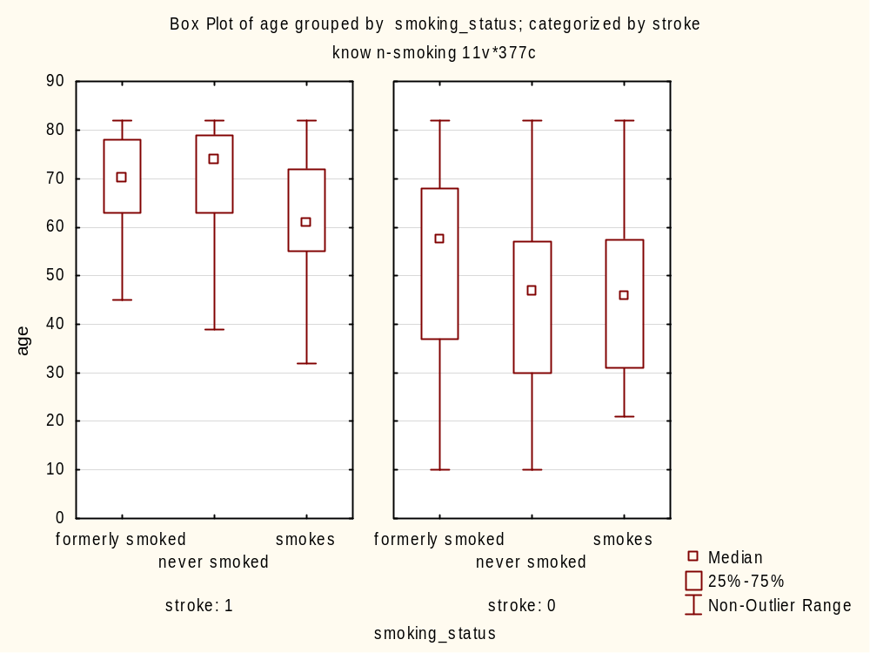
Рисунок 3 — Возраст по статусу курения отдельно для stroke
Слева показан stroke = 1, справа — stroke = 0. Точка — медиана, ящик — 25–75%-е процентили, отрезки — границы без выбросов по правилу STATISTICA. В каждом статусе курения медиана возраста выше при инсульте. Наблюдаемое различие описывает состав отобранных групп и не доказывает причинную связь.
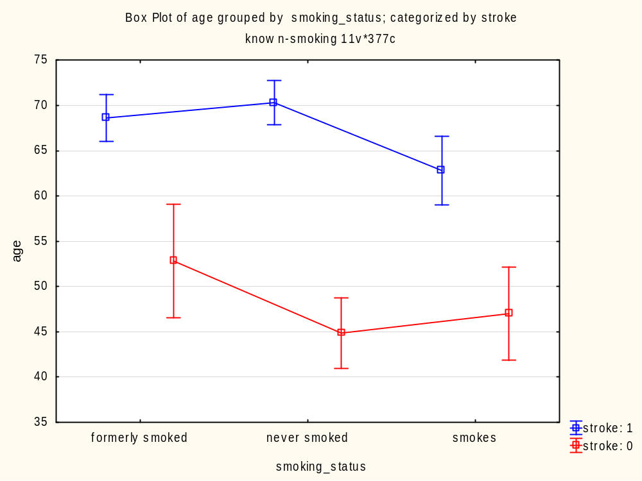
Рисунок 4 — Средний возраст по курению и stroke
Синяя линия соответствует stroke = 1, красная — stroke = 0; отрезки показывают 95%-е интервалы средних с раздельной оценкой дисперсий. Во всех статусах курения средний возраст выше при инсульте. Непараллельность линий сама по себе не является проверкой взаимодействия факторов.

Итоговые заключения
Группы курения различаются по среднему возрасту; Уэлч подтверждает различие при неодинаковых дисперсиях. Средние глюкозы и ИМТ между статусами курения значимо не различаются. Внутри групп сохраняется положительная связь глюкозы и ИМТ. Разделение по stroke выявляет более высокий возраст и глюкозу у пациентов с инсультом во всех трёх статусах. Исключение Unknown, пропуски ИМТ и отбор по целевому признаку ограничивают обобщение результатов; классические парные сравнения возраста требуют осторожности.

